
PODSTATNÁ JMÉNA



PÁDY
1. pád kdo, co životné

2. pád (bez) koho, čeho ŽIVOTNOST u rodu mužského


3. pád (ke) komu, čemu neživotné

4. pád (vidím) koho, co
5. pád oslovujeme, voláme
6. pád (o) kom, (o) čem?

7. pád (s) kým, čím?
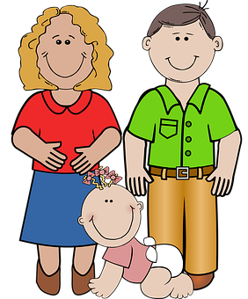
mužský

ROD ženský
střední

